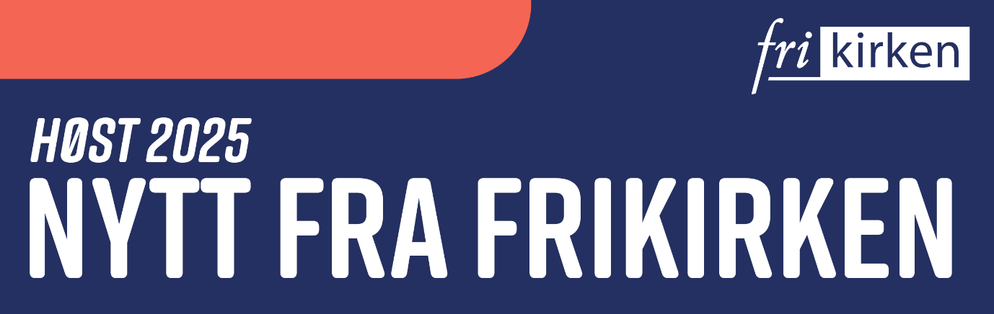
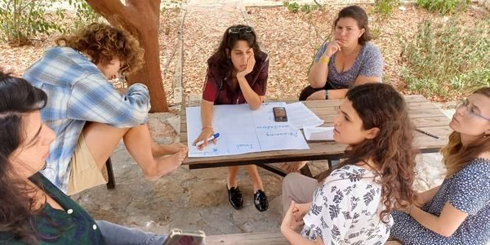

Din gave gjør en viktig forskjell
Årets julegaveaksjon går til freds- og forsoningsarbeidet som Musalaha driver blant israelske og palestinske kvinner. Mange nye ressurser til julemesser og julegudstjenester finnes på Frikirkens hjemmeside.
Les mer, og finn ressursene på Frikirken.no/misjon/Julegave-2025

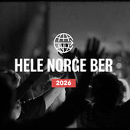

Inviterer hele Norge til å be
Mange har allerede meldt seg på bønnemobiliseringen «Hele Norge ber», der ungdomsarbeid og menigheter utfordres til å være med å be uavbrutt 24/7 for Norge gjennom hele 2026. «Bønneslåttene» går fra midnatt til midnatt, og på aksjonens nettside er oversikt over booket og ledig tid gjennom året.
utsendt.no/helenorgeber/

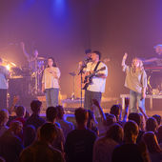

Lovsang fra Frikirken
Nye, egenskrevne lovsanger fra frikirkefolk ble spilt inn på sommerfestivalen i Stavern, og de første sangene er allerede ute. 31. oktober slippes hele albumet, som blir tilgjengelig på Spotify og andre strømmetjenester.

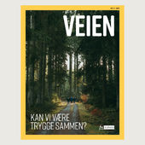

Ny utgave av VEIEN
Magasinet VEIEN er ute med nytt nummer. Her kan du lese om sommerfestivalen i Stavern. Vi møter Mortensrud Frikirke og deres engasjement i «Global uke mot moderne slaveri». VEIEN tar også opp tematikken om hvordan skape trygge fellesskap for alle. Her kan du lese magasinet som også sendes ut på papir.
MagasinetVEIEN.no

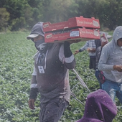

Mot moderne slaveri
I november markerer vi Global uke mot moderne slaveri, slik det foregår i Norge og globalt. Her er to filmer dere kan vise på storskjerm i menigheten eller på sosiale medier. På nett finnes også prekenressurser og annet som gjør det mulig å kombinere «Søndag for de forfulgte» og Global uke.



Nytt fra synodestyret
Synodestyrets septembermøte avklarte blant satser for menighetstilskudd, misjonsgave, og kostnader knyttet til ordninger som forsikring og pensjon for ansatte. Styret har også avklart hvordan de som misjonsstyre vil besøke landene der utsendingene arbeider. Les protokollen på nett: frikirken.no/synodestyreprotokoller

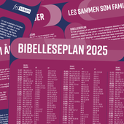

Ny Bibelleseplan
Her har du en plan for hvordan du kan lese Bibelen sammen med en kompis, kjæreste/ektefelle eller med smågruppa i kirken din. Bibelleseplanen for oktober- desember kan du også laste ned i svart-hvitt eller farge.
Frikirken.no/bibel

